Škoda uspela v súťaži Red Dot s konceptom Vision App

› Škoda Auto získala ocenenie Red Dot Award: Design Concept 2026 za svoju víziu budúceho mobilného ekosystému
› Medzinárodná porota ocenila koncept za jeho prehľadný a intuitívny UX/UI dizajn a dôraz na potreby používateľov
› Najnovší úspech zvyšuje celkový počet ocenení v rámci ankety Red Dot Design Award, ktoré získala spoločnosť Škoda Auto naprieč všetkými kategóriami, na 21

Bratislava, 20. augusta 2026 – Spoločnosť Škoda získala ocenenie Red Dot Award: Design Concept 2026 za svoju víziu budúcej mobilnej aplikácie. Koncept ukazuje, ako by sa mohol digitálny ekosystém značky Škoda v nasledujúcich rokoch ďalej vyvíjať. Nadväzuje na súčasnú aplikáciu MyŠkoda a ukazuje, ako môžu byť budúce digitálne služby ešte viac prispôsobené individuálnym potrebám používateľov, lepšie reagovať na konkrétne situácie a plynulo ich sprevádzať počas celého obdobia vlastníctva vozidla. Vďaka tomuto úspechu získala Škoda Auto už celkovo 21 ocenení Red Dot Design Award naprieč všetkými kategóriami.

Dizajn zameraný na človeka a intuitívne ovládanie
Ocenená štúdia prináša pohľad na budúcu podobu digitálnych služieb značky Škoda. Bola navrhnutá s dôrazom na potreby používateľov a nadväzuje na princípy Simply Clever. Na základoch súčasnej aplikácie MyŠkoda rozvíja víziu intuitívnejších a personalizovanejších digitálnych služieb, ktoré lepšie reagujú na aktuálne potreby používateľov a sprevádzajú ich počas celej zákazníckej cesty.

Medzi kľúčové prvky konceptu patrí Laura, digitálna asistentka využívajúca umelú inteligenciu, ktorá poskytuje proaktívnu podporu a umožňuje ovládať služby a získavať informácie prostredníctvom prirodzenej konverzácie. Nie je však dostupná v slovenčine, no v češtine už áno. Môže napríklad pomáhať s prípravou na nadchádzajúce cesty, optimalizáciou nabíjania a nastavenia vozidla alebo koordináciou cestovných plánov. Koncept ukazuje, ako môžu budúce digitálne služby podporovať používateľov pred cestou, počas nej aj po jej skončení, a to od prípravy vozidla s asistenciou AI a spoločného plánovania ciest až po personalizovanú podporu pri nabíjaní či automatické vytváranie a zdieľanie spomienok z ciest.

Ocenený prístup k digitálnej používateľskej skúsenosti
Koncept získal ocenenie Red Dot Award na základe hodnotenia medzinárodnej poroty zloženej z odborníkov na dizajn. Toto ocenenie nadväzuje na úspech značky Škoda z roku 2021, keď skorší koncept mobilnej aplikácie získal cenu Red Dot Award v kategórii „Interaction, UI and User Experience“. Najnovšie ocenenie ďalej potvrdzuje silnú pozíciu spoločnosti Škoda Auto v oblasti digitálnych inovácií a dizajnu orientovaného na zákazníka. Tento prístup sa premieta aj do digitálnych produktov, ako je aplikácia MyŠkoda, ktorá sa priebežne rozvíja o nové funkcie a možnosti.

Pre ďalšie informácie, prosím, kontaktujte:
Zuzana Kubíková, PR manager Škoda Auto Slovensko s.r.o.
M: +421 904 701 339
zuzana.kubikova2@skoda-auto.sk
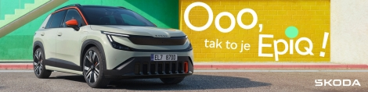
 | /SkodaAutoSK |  | /SkodaAutoSK

Fotografie a video k téme:
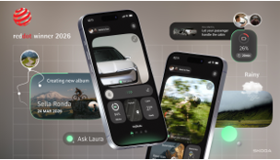 | Vízia mobilného ekosystému Škoda Auto získala ocenenie Red Dot Award: Design Concept 2026  Ocenený koncept vychádza zo skutočných potrieb používateľov a situácií každodenného života. Zameriava sa na konzistentnú a prirodzenú používateľskú podporu v každej fáze cesty.  Download Zdroj: Škoda Auto

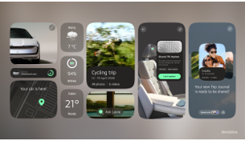 | Ocenenie za prístup k digitálnej zákazníckej skúsenosti  Flexibilná modulárna architektúra, navigácia založená na gestách a personalizované interakcie vytvárajú ucelený digitálny ekosystém, ktorý pôsobí prirodzene, prínosne a jednoducho sa používa, pričom sa dokáže prispôsobovať meniacim sa potrebám vodičov aj cestujúcich.  Download Zdroj: Škoda Auto

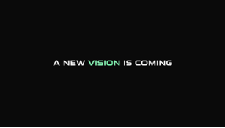 | Video: Zakladá si na princípoch zrozumiteľnosti, intuitívneho ovládania a konzistentnej používateľskej skúsenosti  Koncept, navrhnutý ako kontextovo orientovaný digitálny spoločník, sa prispôsobuje potrebám vodičov aj cestujúcich a poskytuje relevantné informácie a služby vtedy, keď ich potrebujú, a zároveň pomáha predchádzať zbytočnému rozptyľovaniu a informačnému preťaženiu.  Download Zdroj: Škoda Auto

Škoda Auto
› sa v novom desaťročí úspešne riadi stratégiou „Next Level Škoda Strategy“;
› sa usiluje o to, aby sa do konca dekády zaradila medzi tri najpredávanejšie značky v Európe tým, že zákazníkom ponúka to najlepšie z oboch svetov prostredníctvom radu atraktívnych modelov s plne elektrickými, hybridnými a spaľovacími pohonnými jednotkami;
› efektívne využíva potenciál na dôležitých rastových trhoch ako je India a severná Afrika, Vietnam a región ASEAN;
› v súčasnosti zákazníkom ponúka 14 modelových radov osobných automobilov: Fabia, Scala, Octavia, Superb, Kamiq, Karoq, Kodiaq, Elroq, Enyaq, Epiq, Peaq, Slavia, Kylaq a Kushaq;
› v roku 2025 dodala zákazníkom po celom svete viac ako 1 040 000 vozidiel;
› je už viac ako 30 rokov súčasťou koncernu Volkswagen, jedného z globálne najúspešnejších výrobcov automobilov;
› je súčasťou Brand Group CORE, organizačnej fúzie objemových značiek koncernu Volkswagen, ktorej cieľom je dosiahnutie spoločného rastu a významné zvýšenie celkovej efektivity všetkých piatich objemových značiek;
› samostatne vyvíja a vyrába komponenty ako batériové systémy pre platformu MEB, motory a prevodovky pre ďalšie značky koncernu Volkswagen;
› prevádzkuje tri výrobné závody v Českej republike, má výrobné kapacity v Číne, na Slovensku a v Indii, väčšinou prostredníctvom koncernových partnerstiev, ďalej taktiež na Ukrajine v spolupráci s lokálnym partnerom;
› celosvetovo zamestnáva viac než 40 000 ľudí a je aktívna na viac ako 100 trhoch.

